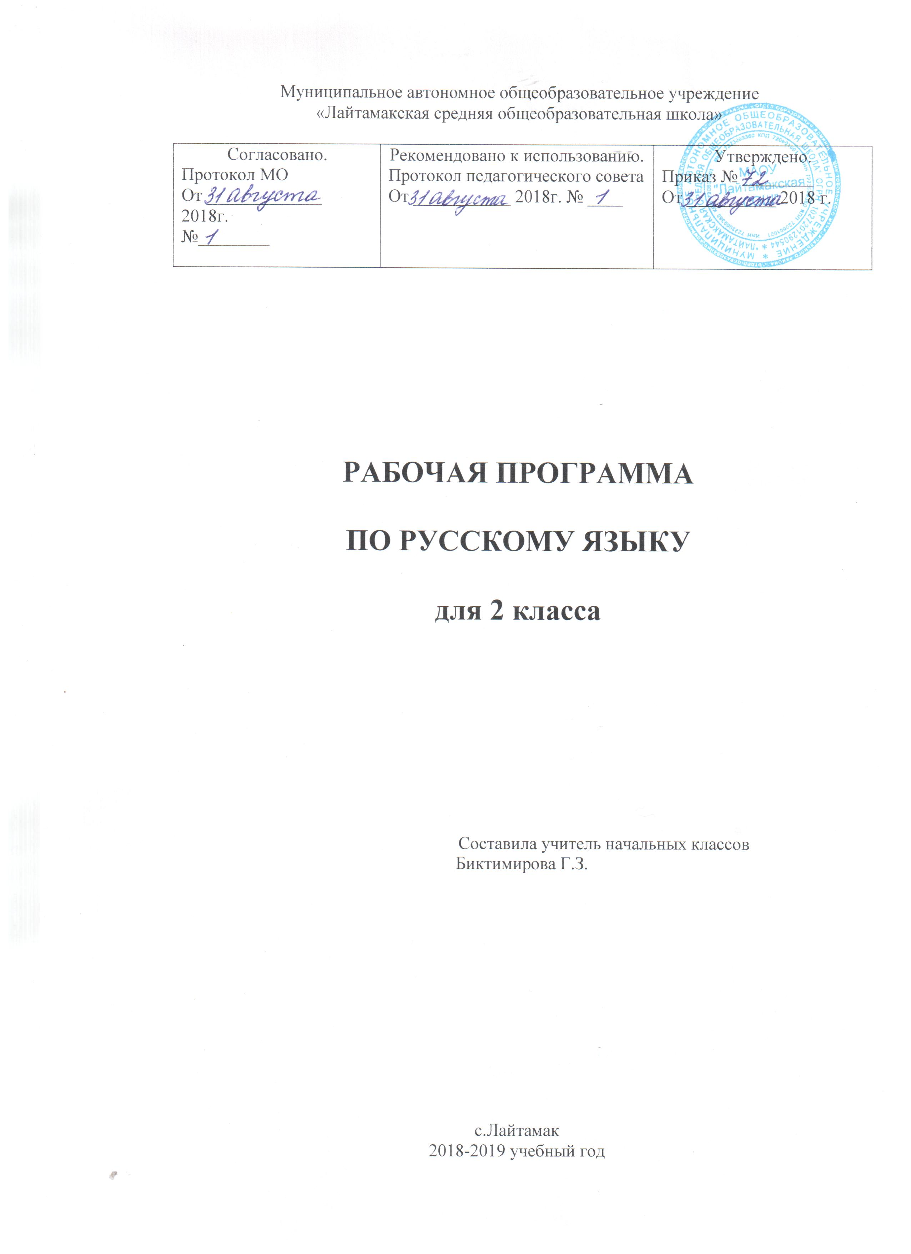

Рабочая программа по русскому языку для 2 класса состоит из следующих разделов:
- Титульный лист
- Пояснительная записка
- Планируемые результаты изучения учебного предмета, курса
- Содержание учебного предмета, курса
- Тематическое планирование с указанием количества часов, отводимых на освоение каждой темы.

Раздел 2. Пояснительная записка

Рабочая программа по русскому языку составлена в основании следующих нормативно-правовых документов: 1. Федерального компонента государственного стандарта начального общего образования по русскому языку, утвержденного приказом Минобразования России от 06.10.2009 г. № 373.
2. Примерной (М.: «Просвещение», 2010 г.) и авторской программы начального общего образования М.Л.Каленчук, Н.А.Чураковой «Русский язык» (М.Академкнига/Учебник, 2012 г.)
3. Учебного плана МАОУ «Лайтамакская средняя общеобразовательная школа» на 2018-2019 учебный год.
Рабочая программа составлена на основе программы, рекомендованной Министерством образования и науки РФ авторов М.Л.Каленчук и Н.А. Чураковой в соответствии с содержанием ФГОС второго поколения (2010 г).

Рабочая программа разработана на основе авторской программы УМК «Перспективная начальная школа» М.Л.Каленчук и Н.А. Чураковой.
Для реализации программного содержания используются:
- М.Л.Каленчук и Н.А. Чуракова Русский язык 2 класс: учебник: в 3 ч. / М.Л.Каленчук . - М.: Академкнига/ Учебник, 2012 г.
- М.Л.Каленчук и Н.А. Чуракова Русский язык 2 класс: метод, пособие для учителя / М.Л.Каленчук - М.: Академкнига / Учебник, 2012.
Язык по своей специфике и социальной значимости – явление уникальное: он является средством общения и воздействия, средством хранения и усвоения знаний, средоточием духовной культуры народа, основной формой проявления национального и личностного самосознания и, наконец, первоэлементом художественной литературы как словесного искусства. В силу этого обстоятельства язык имеет только ему присущий статус среди других школьных предметов.
Цели и задачи курса
В системе предметов общеобразовательной школы курс русского языка реализует познавательную и социокультурную цели:
• познавательная цель предполагает формирование у учащихся представлений о языке как составляющей целостной научной картины мира, ознакомление учащихся с основными положениями науки о языке и формирование на этой основе знаково-символического и логического мышления учащихся; формирование языковой эрудиции школьника, его интереса к языку и речевому творчеству;
формирование научного представления о системе и структуре родного языка, развитие логического и абстрактного мышления, представление родного (русского) языка как части окружающего мира;
• социокультурная цель изучения русского языка включает формирование коммуникативной компетенции учащихся; развитие устной и письменной речи, монологической и диалогической речи, а также навыков грамотного, безошибочного письма как показателя общей культуры человека;
обеспечение условий для становления ребѐнка как субъекта учебной деятельности.
Программа «Перспективная начальная школа» сделала упор на формирование универсальных учебных действий, на использование приобретенных знаний и умений в практической деятельности и в повседневной жизни.
Исходя из этого, назначение предмета «Русский язык» в начальной школе состоит в том, чтобы заложить основу формирования функционально грамотной личности, обеспечить языковое и речевое развитие ребѐнка, помочь ему осознать себя носителем языка.
Для достижения поставленных целей изучения русского языка в начальной школе необходимо решение следующих практических задач:
• развитие речи, мышления, воображения школьников, умения выбирать средства языка в соответствии с целями, задачами и условиями общения;
• освоение первоначальных знаний о лексике, фонетике, грамматике русского языка;
• овладение умениями правильно писать и читать, участвовать в диалоге, составлять несложные монологические высказывания и письменные тексты-описания и повествования небольшого объема;
• воспитание позитивного эмоционально-ценностного отношения к русскому языку, чувства сопричастности к сохранению его уникальности и чистоты; пробуждение познавательного интереса к языку, стремления совершенствовать свою речь;
• овладение способами орфографического действия;
• развитие умений вычленять и характеризовать языковую единицу изучаемого уровня (звук, часть слова (морфема), слово, предложение), а также их классифицировать и сравнивать;
• формирование учебной деятельности учащихся;
• формирование умений работать сразу с несколькими источниками информации, включая словари разного типа (орфоэпического, обратного (он включен в корпус УМК)).
• усиленное формирование фонематического слуха на протяжении первых двух лет обучения

Раздел 3. Планируемые результаты освоения курса «Русский язык 2 класс»

Планируемые предметные результаты
Содержательная линия «Система языка»
Раздел «Фонетика и графика»
Обучающиеся научатся:
• Определять в слове количество слогов, находить ударные и безударные слоги;
• Соотносить количество и порядок расположения букв и звуков, давать характеристику отдельных согласных и гласных звуков.
Раздел «Орфоэпия»
Обучающиеся получат возможность научиться:
• Правильно употреблять приставки на- и о- в словах: надеть, надевать, одеть, одевать;
• Правильно произносить орфоэпически трудные слова из орфоэпического минимума, отобранного для изучения в этом классе.
Раздел «Состав слова (морфемика)»
Обучающиеся научатся:
• Различать изменяемые и неизменяемые слова;
• Различать родственные слова и формы слова;
• Находить значимые части слова;
• Выделять в слове окончание и основу; противопоставлять слова, имеющие окончания, словам без окончаний;
• Выделять в слове корень, подбирая однокоренные слова;
• Сравнивать слова, связанные отношениями производности, объяснять, какое из них от какого образовано, указывая способ словообразования;
• Мотивированно выполнять разбор слова по составу на основе словообразовательного анализа;
• Обнаруживать регулярные исторические чередования, видимые на письме;
• Разграничивать разные слова и разные формы одного слова.
Раздел «Лексика»
Обучающиеся научатся:
• Выявлять слова, значение которых требует уточнения;
• Определять значение слова по тексту или уточнять с помощью толкового словаря учебника.
Раздел «Морфология»
Обучающиеся научатся:
• Определять начальную форму существительных, прилагательных, глаголов;
• Изменять слова-названия предметов по числам и команде вопросов; определять их род;
• Изменять слова-названия признаков по числам, команде вопросов и родам.
Раздел «Синтаксис»
Обучающиеся научатся:
• Различать предложение, словосочетание и слово;
• Находить в составе предложения все словосочетания; в словосочетании находить главное слово и зависимое и ставить от первого ко второму вопрос;
• Определять тип предложения по цели высказывания и эмоциональной окраске;
• Находить в предложении основу и неглавные члены;
• Задавать вопросы к разным членам предложения.
Содержательная линия «Орфография и пунктуация»
Обучающиеся научатся:
• Проверять сомнительные написания (безударные гласные в корне, парные по глухости-звонкости согласные, непроизносимые согласные); жи-ши, ча-ща, чу-щу в разных частях слова;
• Выбирать букву и или ы в позиции после ц в разных частях слова;
• Писать словарные слова в соответствии с заложенным в программе минимумом;
• Определять (уточнять) написание слова по орфографическому словарю учебника;
• Различать на письме предлоги и приставки;
• Употреблять разделительные ь и ъ знаки;
• Находить в тексте обращения и выделять их пунктуационно.
Содержательная линия «Развитие речи»
Обучающиеся научатся:
• Определять тему и основную мысль текста, составлять план текста и использовать его при устном и письменном изложении;
• Членить текст на абзацы, оформляя это членение на письме;
• Грамотно написать и оформить письмо элементарного содержания;
• Владеть нормами речевого этикета в типизированных речевых ситуациях;
• Соблюдать орфоэпические нормы речи;
• Устному повседневному общению со сверстниками и взрослыми с соблюдением норм речевого этикета;
• Писать записки, письма, поздравительные открытки с соблюдением норм речевого этикета.

Планируемые личностные результаты
• осознание языка как основного средства человеческого общения;
• восприятие русского языка как явление национальной культуры;
• понимание того, что правильная устная и письменная речь является показателем индивидуальной культуры человека;
• способность к самооценке на основе наблюдения за собственной речью;
• способность к итоговому и пооперационному самоконтролю;
• овладение словами речевого этикета.
Планируемые метапредметные результаты
Развитие познавательных УУД
Обучающиеся научатся:
• инструментально освоить алфавит для свободной ориентации в корпусе учебных словарей: быстрого поиска нужной группы слов или словарной статьи;
• ориентироваться в учебной книге:
✓ читать язык условных обозначений;
✓ находить нужный текст упражнения, правило или таблицу; находить выделенный фрагмент текста, выделенные строчки и слова на странице и развороте;
✓ определять умения, которые будут сформированы на основе изучения данного раздела; определять круг своего незнания;
• работать с несколькими источниками информации (двумя частями учебной книги и "Рабочей тетрадью"; учебной книгой и учебными словарями; текстом и иллюстрацией к тексту);
• отвечать на простые и сложные вопросы учителя, самим задавать вопросы;
• сравнивать и группировать предметы, объекты по нескольким основаниям; находить закономерности; самостоятельно продолжать их по установленному правилу;
• определять, в каких источниках можно найти необходимую информацию для выполнения задания;
• находить необходимую информацию, как в учебнике, так и в словарях в учебнике;
• наблюдать и делать самостоятельные простые выводы.

Развитие регулятивных УУД
Ученик научится или получит возможность научиться контролировать свою деятельность по ходу или результатам выполнения задания через выполнение системы заданий, ориентированных на проверку правильности выполнения задания по правилу, алгоритму, с помощью таблицы, инструментов, рисунков, образца решения и т.д.
Обучающиеся научатся:
• Самостоятельно организовывать свое рабочее место.
• Следовать режиму организации учебной и внеучебной деятельности.
• Определять цель учебной деятельности с помощью учителя и самостоятельно.
• Определять план выполнения заданий на уроках, внеурочной деятельности, жизненных ситуациях под руководством учителя.
• Соотносить выполненное задание с образцом, предложенным учителем.
• Корректировать выполнение задания в дальнейшем.
• Оценка своего задания по следующим параметрам: легко выполнять, возникли сложности при выполнении.
• Понимать, что можно апеллировать к правилу для подтверждения своего ответа или того решения, с которым он соглашается;
• Проверять выполненную работу, используя правила и словари, а также самостоятельно выполнять работу над ошибками.
Развитие коммуникативных УУД
Обучающиеся получат возможность научиться:
В рамках инициативного сотрудничества:
• работать с соседом по парте (распределять работу между собой и соседом, выполнять свою часть работы, осуществлять взаимопроверку выполненной работы);
• выполнять работу по цепочке;
В рамках коммуникации как взаимодействия:
• видеть разницу двух заявленных точек зрения, двух позиций и мотивированно присоединяться к одной из них;
• использовать правила, таблицы, модели для подтверждения своей позиции или высказанных героями точек зрения.
• Участвовать в диалоге; слушать и понимать других, высказывать свою точку зрения на события, поступки.
• Оформлять свои мысли в устной и письменной речи с учетом своих учебных и жизненных речевых ситуаций.
• Читать вслух и про себя тексты учебников, понимать прочитанное.
• Выполняя различные роли в группе, сотрудничать в совместном решении проблемы (задачи).

Раздел 4. Содержание курса «Русский язык»

2 класс (170 ч)
Фонетика и орфография (52 ч.)
Чередования звуков, не отражаемые на письме (фонетические чередования): чередования ударных и безударных гласных (в[о]ды- в[а]да); парных глухихи звонких согласных на конце слова и в корне перед шумным согласным (подру[г]а — дру[к], ло[ж]ечка— ло[ш]ка); согласных с нулевым звуком (мес[т]о — ме[сн]ый). Общее правило обозначения этих чередований на письме: чередующиеся в одном и том же корне звуки обозначаются на письме одинаково, в соответствии с проверкой. Различные способы проверок подобных написаний.
Правописание сочетаний жи-ши, ча-ща, чу-щу.
Правописание сочетаний чк, чн, нч.
Написание ы или и после ц в разных частях слова.
Написание частицы не со словами, называющими действия.
Разграничение на письме приставок и предлогов.
Написание разделительных ь и ъ.
Написание слов-названий предметов с основой на шипящий звук.
Морфемика и словообразование (47ч.)
Понятие об окончании слова и его основе. Окончания слов-названий предметов, слов-названий признаков и слов-названий действий.
Разграничение слов, имеющих окончания (изменяемых) и не имеющих окончания (неизменяемых). Окончания, выраженные звуками, и нулевые.
Корень слова. Понятие о родственных словах.
Как делаются слова (элементарные представления о словообразовании).
Образование слов с помощью суффиксов. Образование слов с помощью приставок.
Образование слов с помощью приставки и суффикса одновременно. Сложные слова с соединительными гласными.
Понятие о составе слова. Основные морфемы русского языка, их функции и способы вычленения.
Чередования звуков, видимые на письме (исторические чередования). Системность подобных чередований при словообразовании и словоизменении.
Морфология и лексика (17 ч.)
Слово и его значение. Понятие о слове как основной номинативной единице языка. Многозначность слова. Понятие об омонимах (без введения термина).
Способы разграничения многозначных и омонимичных слов. Синонимы. Отличия однокоренных слов от синонимов и омонимов.
Понятие о происхождении слов. Слова и их дальние родственники. Использование сведений о происхождении слова при решении орфографических задач.
Разграничение разных слов и разных форм одного и того же слова (словообразование и словоизменение).
Понятие о начальной форме слова. Начальная форма слов-названий предметов, слов-названий признаков и слов-названий действий. Изменение слов-названий предметов по числам и по команде вопросов (по падежам, без введения термина). Род слов-названий предметов.
Изменение слов-названий признаков по числу, по команде вопросов (по падежам) и по родам.
Синтаксис и пунктуация (11ч.)
Понятие о словосочетании. Различие между грамматической связью слов в словосочетании и слов, входящих в основу предложения.
Понятие о предложении. Типы предложения по цели высказывания: повествовательные, вопросительные и побудительные. Типы предложений по эмоциональной окраске: восклицательные и невосклицательные.
Понятие о главных и неглавных членах предложения. Формирование умения ставить вопросы к разным членам предложения.
Понятие об обращении и способах его оформления на письме.
Лексикография (изучается во всех разделах в течение года)
Знакомство с учебными словарями: толковым, орфографическим (словарь «Пиши правильно»), обратным, орфоэпическим (словарь «Произноси правильно»), этимологическим (словарь происхождения слов). Создание учебных ситуаций, требующих обращения к словарям различных типов; формирование представлений об информации, которую можно извлечь из разных словарей; элементарные представления об устройстве словарных статей в разных словарях.
Развитие речи (32 ч.)
Признаки текста. Построение текста. Выделение в тексте смысловых частей.
Абзац. Оформление записи следующей части текста с помощью нового абзаца.
Текст-описание и текст-повествование.
Тема и основная мысль (основное переживание) текста. Составление плана текста. Изложение как жанр письменной речи. Использование плана для написания сочинения и для устного рассказа. Определение темы и основной мысли живописного произведения.
Сравнительный анализ разных текстов, посвященных одной теме (сравнение основной мысли и переживания); сравнительный анализ разных текстов, посвященных разным темам (сравнение основной мысли или переживания). Сравнение научно-популярных и художественных текстов.
«Азбука вежливости»: закрепление основных формул речевого этикета, адекватных ситуации речи (в беседе со школьниками или со взрослыми); освоение жанра письма и поздравительной открытки с точки зрения композиции и выбора языковых средств в зависимости от адресата и содержания. Правила употребления приставок на- и о- в словах надеть, надевать, одеть, одевать.
Словарь
Арбуз, берѐза, билет, быстро, вдруг, весело, воробей, ворона¸ газета, город, группа, девочка, деревня, директор, до свидания, завод, заяц, здравствуй, иней, капуста, класс, корова, лисица, лопата, магазин, машина, медведь, молоко, морковь, мороз, Москва, народ, одежда, посуда, работа, ребята, Родина, Россия, русский, сирень, скоро, собака, сорока, спасибо, столица, суббота, тетрадь, товарищ, урожай, ученик, учитель, фамилия, хорошо, ягода, язык (55 слов).

Раздел 5. Тематическое планирование.

Содержание | Кол-во часов
Фонетика и орфография | 52 ч.
Морфемика и словообразование | 47 ч.
Морфология и лексика | 17 ч.
Синтаксис и пунктуация | 11 ч.
Лексикография
Развитие речи | 32
Контроль знаний | 34
ИТОГО: | 170 ч.

Распределение часов, уроков контроля знаний учащихся, уроков развития речи
по четвертям
по русскому языку во 2 классе

 | 1 четверть | 2 четверть | 3 четверть | 4 четверть | За год
Всего часов | 45 | 35 | 50 | 40 | 170
плановых контрольных работ | 2 | 2 | 2 | 2 | 8
административных контрольных работ | 1 | 1 | 1 | 1 | 4
словарных диктантов | 2 | 4 | 4 | 3 | 13
контрольных словарных диктантов | 1 | 1 | 1 | 1 | 4
списывание | - | 1 | - | - | 1
контрольное списывание | - | - | - | 1 | 1
самостоятельных работ | - | - | 1 | - | 1
тестов | - | 1 | - | 1 | 2
развитие речи | 7 | 8 | 9 | 8 | 32
устное изложение | - | 1 | 1 | 1 | 3
письменное изложение | - | 1 | 1 | 2 | 4
какие бывают предложения | 1 | - | - | - | 1
что такое текст | 3 | - | 1 | - | 4
азбука вежливости | 1 | 3 | 1 | 1 | 6
работа по картине | 1 | 2 | 2 | 1 | 6
тема и основная мысль текста | 1 | 1 | - | - | 2
деление текста на части | - | - | 2 | 1 | 3
типы текстов | - | - | 1 | 2 | 3

